四十一、力与运动(二)
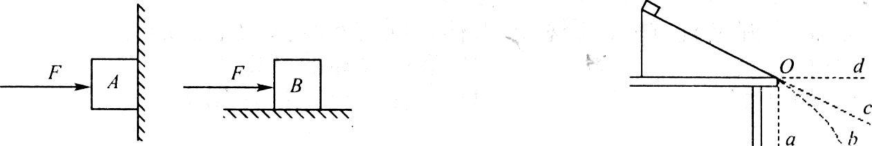
一、填空题
1．如图所示，物体A重30N，用F等于50N的力垂直压在墙上静止不动，则物体A所受的摩擦力是 N；物体B重30N，受到F等于20N的水平推力静止不动，则物体B所受的摩擦力是 N。
2．一个小物块从斜面顶端滑到斜面的末端0点以后，a、b、c、d为小物块可能运动的四条路线，如图所示，则小物块将沿哪条路线运动? ；如果小物块恰好滑到0点时，所受到的力全部消失，则小物块将沿哪条路线运动? 。
二、选择题
3．对于“力与运动的关系”问题，历史上经历了漫长而又激烈的争论过程。著名的科学家伽利略在实验的基础上推理得出了正确的结论，其核心含义是 ( )
A．力是维持物体运动的原因 B．物体只要运动就需要力的作用
C．力是物体运动状态改变的原因 D．没有力的作用运动物体就会慢慢停下来
4．如图所示，是利用每秒闪光10次照相装置拍摄到的四个物体运动的闪光照片(友情提示：图中的黑点表示物体)，其中可能受到平衡力作用的物体是 ( )
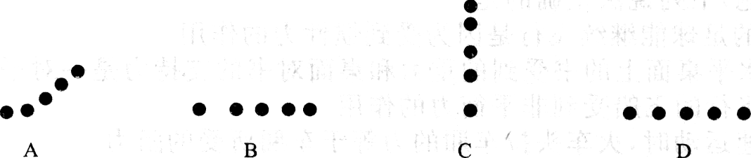
5．竖直下落的雨滴，如果所受的力突然全部消失，那么雨滴将 ( )
A．静止在原处 B．加速直线下落 C．减速直线下落 D．匀速直线下落
6．某同学用水平方向、大小不变的力推静止在水平地面上的木箱，木箱仍然静止。则下列说法正确的是 ( )
A．虽然木箱未被推动，但推力等于木箱的重力
B．虽然木箱未被推动，但推力等于木箱所受的摩擦力
C．因为推力小于木箱的重力，所以木箱未被推动
D．因为推力小于木箱所受的摩擦力，所以木箱未被推动
7．电视中围棋评论员讲评棋局时，所用的棋子是磁铁块，棋盘是磁性材料制成的，棋子可以静止在竖直放置的棋盘上，下列说法正确的是 ( )
A．棋盘对棋子的吸收力大于棋子对棋盘的吸收力
B．棋盘对棋子的吸引力与棋子对棋盘的吸引力方向相同
C．棋子受到的摩擦力大于棋子的重力
D．棋子受到的摩擦力与棋子的重力大小相等
8．挂在树上的苹果，静止时受到的一对平衡力是 ( )
A．苹果受到的重力和苹果对树的拉力 B．苹果受到的重力和树受到的重力
C．苹果对树的拉力和树对苹果的拉力 D．苹果受到的重力和树对苹果的拉力
9．一个杯子放在水平桌面上处于静止状态。下列各对力中，属于平衡力的是( )
A．桌子受到的重力和杯子对桌面的压力B．桌子受到的重力和桌面对杯子的支持力
C．杯子受到的重力和杯子对桌面的压力 D．杯子受到的重力和桌面对杯子的支持力
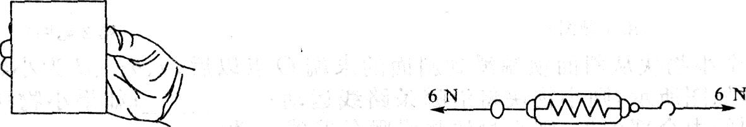
10．如图所示，手握竖直方向的圆柱形水杯。则与水杯重力平衡的力是 ( )
A．手对水杯的压力 B．手对水杯的摩擦力
C．水杯对手的摩擦力 D．水杯对地球的作用力
11．如图所示，一同学实验时在弹簧测力计的两侧沿水平方向各加6N拉力，并使其
保持静止。此时弹簧测力计的示数为 ( )
A. O B．3N C．6N D．12N
12．(多选题)有关下列说法正确的是 ( )
A．教室里的课桌，没人搬动时总能保持静止状态，是因为课桌不受力
B．在轨道上做加速运动的火车，受到的是平衡力
C．排球在上升的过程中，排球的动能转化为势能
D．静止在水平桌面上的书，受的重力与桌子对书的支持力是一对平衡力
13．(多选题)下列说法正确的是 ( )
A．踢出去的足球能继续飞行是因为受到惯性力的作用
B．静止在水平桌面上的书受到的重力和桌面对书的支持力是一对平衡力
C．绕地球飞行的飞船受到非平衡力的作用
D．列车匀速运动时，火车头拉车厢的力等于车厢所受的阻力
三、综合题
14．为了探究阻力对物体运动的影响，小明设计了探究方案，用相同的斜面、木板、玻璃、棉布、小车做了两次实验，并把实验数据记录在表一、表二中。
表一
小车在斜面上释放时的高度h／cm | 水平部分材料 | 小车所受阻力的情况 | 小车运动的路程s／cm
10 | 棉布 | 较大 | 11
10 | 木板 | 较小 | 10
10 | 玻璃 | 最小 | 30
表二
小车在斜面上释放时的高度h／cm | 水平部分材料 | 小车所受阻力的情况 | 小车运动的路程s／cm
20 | 棉布 | 较大 | 21
20 | 木板 | 较小 | 36
20 | 玻璃 | 最小 | 58
(1)分析表一(或表二)可得结论： 。
(2)综合分析表一和表二还能得出结论： 。

